Captain America (comic, bande dessinée) | Catégorie : Arts du quotidien

Auteurs/publication | Contexte historique  Sujet de l’œuvre  Mots clés
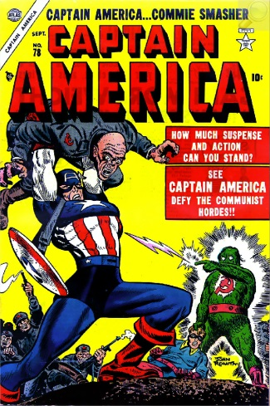

Description de l’œuvre
Analyse de l’oeuvre

Ce que je pense de l’œuvre et pourquoi

